Kính thưa quí bạn
Mấy hôm nay ráng tìm một vài tin có ích cho đời thường không ra nên tôi mượn câu chuyện khá lý thú từ một forum post vào đây coi như là để góp mặt củng các bạn
1. Câu chuyện tình người: Tại Nhật có 1 nhà ga hỏa xa, xe lửa chay qua mổi ngày để chở hành khách.
2. Theo Ông Bill Gates thì có ba ngành nghề sẽ vẫn không thể thay thế bằng AI được (trong hiện tại) nhưng cuối cùng "AI sẽ thay thế con người cho hầu hết mọi thứ"
3. Góc đố vui và lời giải
HCD 25-Mar-2025
Nếu các bạn không thấy hình chỉ thấy cái khung trống không hình, thì nên dọc Microsoft Word attached.
-----===o0o===-----
Tình người
Câu chuyện trích từ một forum
( trích - >)
Tình Người
Trong một Forum tiếng Pháp mà tôi là thành viên, có 1 câu chuyện thích thú mà tôi học được từ 1 thành viên người Pháp.
Một làng nhỏ Kami-Shirataki bên Nhật Bản miền Bắc tại Đảo Hokaido có 1 nhà ga hỏa xa, xe lửa chay qua mổi ngày để chở hành khách..
Làng quá nhỏ, rất ít dân cư, nên sở Hỏa Xa muốn bớt tốn kém chi phí, không cho xe lửa đậu tại nhà ga này, vì chì có 1 hành khách dùng xe lửa mà thôi, không bõ cho xe lửa phải dừng lại ngày hai lần đưa đón một hành khách này.
Nha Giám Đốc Hỏa Xa tìm hiểu thì biết người hành khác này là 1 cô học sinh Trung Học tại 1 trường của tỉnh lớn gần khu vực này, và xe lửa là phương tiện duy nhất mà cô học sinh dùng để đi học.
Nha Giám đốc Hỏa Xa quyết định hoãn dự định đậu tại nhà ga này, mỗi ngày cho tới khi cô học sinh học xong Trung Học, lên Đại Học và lúc đó sẽ dọn lên trú ngụ tại tỉnh lớn có Đại Học.
Nha Giám Đốc Hoa Xa củng ra lệnh cho xe lửa phải thay đổi lại giờ giấc tới làng này, để phù hợp cho cô gái học sinh không phải dậy quá sớm, hay về nhà quá trễ.
Tôi rất thích câu chuyên đầy tình người này, nên chuyển lại các anh chi đọc.
Rất Thân Mến
xyz
La gare de Kami-Shirataki, située à Hokkaido, au Japon, devait être fermée en raison du très petit nombre de passagers. Cependant, les responsables de la compagnie ferroviaire ont constaté qu'une seule élève utilisait le train quotidiennement pour se rendre en cours. Au lieu de fermer la gare, les autorités ont pris une décision étonnante: laisser les trains circuler jusqu'à ce que la jeune fille termine ses études.
Pendant plusieurs années, le train arrivait et partait strictement selon l'horaire de cette écolière, pour lui permettre d'aller à l'école le matin et de rentrer chez elle l'après-midi. Au moment où elle a terminé ses études, la gare était fermée, marquant la fin d'une impressionnante histoire de responsabilité et de respect de l'éducation
----
Một vị góp y:
Đây mới thật là tình nhân loại
Đa tạ
NNK
------
Một vị góp y:
Chỉ thấy ở Nhật Bản!
NNA
-----
Một vị góp y:
Có lẽ chuyện không thể xảy ra ở Hoa Kỳ lúc này, vì Elon Musk sẽ nghĩ là tốn tiền nhiều quá cho chỉ có 1 người đi học!
P A D
-----
Một vị góp y:
Chính xác, không những DT, EM và những người suy nghĩ bình thường đều tính toán như thế. Nhờ Uber chở cô bé đi học cũng tiết kiệm được nhiều tiền!!!
H.
----
Một vị góp y:
Nhiều khi cũng phải coi lại nguồn tin có đúng hay không vì người Nhật không thể quản trị đất nước một cách vô lý như vậy được, trừ phi Sở Hỏa Xa điạ phương... tham nhũng!
LVQ
-----
Một vị góp y:
Tin này ( tinh người) đã đọc nhiều nắm trước.

HCD: Kính thưa các bạn nhiều vị thắc mắc không biết là chuyện thật hay hư cấu. Thưa câu trả lời được tìm thấy trong tờ báo Le Monde của Pháp đăng vào tháng 3 năm 2018 như sau:

Nguồn tin và chi tiết: https://www.lemonde.fr/les-decodeurs/article/2018/03/19/l-etudiante-et-la-gare-la-belle-mais-trompeuse-histoire-de-service-public-japonais_5273314_4355770.html
HCD tóm tắt bản tin :
"Sinh viên và nhà ga", câu chuyện đẹp nhưng không đúng về chuyên chở công cộng tại Nhật Bản
Câu chuyện thật ấm lòng. Mỗi ngày, tại nhà ga nhỏ Kami-Shirataki trên đảo Hokkaido của Nhật Bản, một chuyến tàu hỏa dừng lại để đón một hành khách duy nhất nhằm giúp cô có thể đi học. Mặc dù đã hai năm trôi qua kể từ khi bài viết của Franceinfo về chủ đề này được xuất bản, nhưng nó lại thu hút sự chú ý trở lại trong những ngày gần đây về việc đóng cửa các tuyến đường sắt nhỏ.
Tại sao nó là sai
Được ca ngợi trên mạng xã hội như một ví dụ điển hình về,chuyên chở công cộng, nơi "lợi nhuận không phải là vấn đề"
Trên thực tế, JR Hokkaido (Đường sắt Hokkaido Nhật Bản) là một công ty tư nhân về vận tải đường sắt trong khu vực kể từ khi ngành này được tư nhân hóa vào năm 1987. JR Hokkaido đang phải vật lộn để có lãi vì hòn đảo này có mật độ dân số thấp.
Vào tháng 11 năm 2016, chủ tịch JR Hokkaido tuyên bố rằng ông muốn đóng cửa tất cả các tuyến có ít hơn hai trăm hành khách mỗi ngày, tương ứng với gần một nửa mạng lưới đường sắt hiện tại,. Trong bối cảnh này, nhà ga nhỏ Kami-Shirataki đã đóng cửa vào tháng 3 năm 2016.

Sự thật hư cấu cao
Câu chuyện về nhà ga "một hành khách" bắt nguồn từ một bài đăng trên Facebook (đã bị xóa) của đài truyền hình Trung Quốc CCTV vào tháng 1 năm 2016. Không có bằng chứng nào được đưa ra, nhưng bài đăng đó đã trở thành một truyền thuyết đô thị được nhiều người chú ý. Trên thực tế, điều này mang lại hình ảnh tốt đẹp cho giao thông công cộng Nhật Bản trong thời kỳ cắt bớt giao thông ở các vùng nông thôn, nơi các tuyến tàu nhỏ đang dần đóng cửa, thay thế bằng tàu Shinkansen (tàu cao tốc) kết nối các trung tâm đô thị.

Tờ báo Đài Loan Apple Daily, được tờ Straits Times của Singapore trích dẫn, là tờ đầu tiên đặt câu hỏi về tính chính xác của câu chuyện này. Mặc dù có sức hấp dẫn gợi nhớ đến những kiệt tác của Studio Ghibli, nhưng theo báo chí địa phương, nó thực chất lại hơi cường điệu. Cô gái nói trên, Kana Harada, thực ra sẽ đi tàu từ Ga Kyu-Shirataki (không phải Kami-Shirataki), cách đó hai điểm dừng. Tờ Apple Daily cũng đưa tin rằng thực tế có khoảng mười học sinh cùng trường đi tàu này mỗi ngày chứ không chỉ có một học sinh nữ.
Tin này trùng hợp với một bài viết được một cơ quan truyền thông địa phương ở Hokkaido đăng tải vào năm 2015, sáu tháng trước khi câu chuyện được đăng trên Facebook, công ty đã công bố vào năm 2015 sẽ đóng cửa bốn nhà ga do lượng khách không đủ. Các nhà ga bị ảnh hưởng là Kami-Shirataki, Kanehana, Shimo-Shirataki và Kyu-Shirataki, tất cả đều nằm trên cùng một tuyến ở phía đông bắc của hòn đảo.
Vì lịch trình đóng cửa giống nhau đối với tất cả các nhà ga trên tuyến đường sắt sắp đóng cửa, và vì thông tin này đã được công bố từ lâu trước khi câu chuyện được đăng tải, nên không có gợi ý nào cho thấy nhà ga vẫn mở cửa cụ thể để tạo điều kiện cho việc học của Kana Harada.
-----===o0o===-----


Nguồn tin và chi tiết: https://www.windowscentral.com/software-apps/bill-gates-3-professions-will-remain-indispensable-for-now
HCD tóm tắt bản tin:
Bill Gates tuyên bố ba ngành nghề sẽ vẫn không thể thiếu (trong hiện tại) nhưng cuối cùng "AI sẽ thay thế con người cho hầu hết mọi thứ"
Nhà đồng sáng lập Microsoft Bill Gates. (Nguồn ảnh: Getty Images | Roy Rochlin, Stringer)
Trí tuệ nhân tạo về căn bản đã tự động hóa các công việc lặp đi lặp lại để cho các chuyên gia có thì giờ làm những chuyện khó khăn hơn. Nhưng có một mối lo ngại ngày càng tăng là AI lần hồi thay thế các chuyên gia này, cuối cùng sẽ thay thế công việc của họ.
Ví dụ, một nghiên cứu cho thấy 54% công việc ngân hàng có thể được tự động hóa bằng AI. Không rõ liệu ngành ngân hàng có chấp nhận sự thay đổi này hay không, đặc biệt là khi có những vấn đề quan trọng về quyền riêng tư và bảo mật liên quan đến AI .
Nhà đồng sáng lập Microsoft Bill Gates gần đây đã dự đoán rằng AI sẽ thay thế con người trong hầu hết mọi thứ . Tuy nhiên, tỷ phú từ thiện này chỉ ra rằng phần lớn phụ thuộc vào con người về cách họ tương tác với AI, lựa chọn những gì cần giữ lại cho chính họ.
Ông Gates gần đây cho thấy AI đang được áp dụng rộng rãi trong các tổ chức, khiến các chuyên gia trở nên thừa thãi

Tuy nhiên, có ít nhất là ba nghề được Ông Gates cho là còn giữ vững: các lập trình viên, chuyên gia năng lượng và nhà sinh học (According to Gates, coders, energy experts, and biologists are safe from the hostile AI takeover.)
Tổng giám đốc điều hành NVIDIA Jensen Huang đã không khuyến khích những người trẻ tuổi đi con đường kỹ thuật phần mềm (coders). Ông cho rằng tốt hơn họ đi theo lĩnh vực sinh học, giáo dục, sản xuất hoặc nông nghiệp (they might have better luck in biology, education, manufacturing, or farming).
AI vẫn chưa thể lập trình ở cấp độ con người
HCD: Bài còn dài bằng hữu nào quan tâm muốn giúp cho con em chọn nghề thì nên đọc nguyên bài. Tuy nhiên đây là cái nhìn hiện tại, có thể ít lâu sau có những cái nhìn khác hơn.


-----===o0o===-----

From; Khoi Pham <pham.n.khoi@
Sent: On Tue, Mar 18, 2025 at 12:36 PM
Xin chuyển
Forwarded message
Số 2520 có thể chia từ 1 tới 10
https://youtube.com/shorts/JihcLzBFCQQ?si=ePR2RRM8zp1_OUlZ

HCD: Cám ơn anh Khôi. Hôm qua có nhiều bằng hữu chứng minh về chuyện nầy. Nay chúng ta có được hai vị khác cũng giải thích về Số 2520 có thể chia từ 1 tới 10
Mời các bạn xùng xem:

From: Dat Nguyen <nguyenvdat@
Sent: Friday, March 21, 2025 2:38 CH
Subject: Re: 12 x 30 x 7 (năm, tháng, và tuần)

Nhận xét thật tuyệt vời!
Cám ơn anh Tâm.
Anh sáng suốt khai triển ra thành các số nguyên tố một cách rất dễ hiểu.
Xin anh cho phép em chia sẻ với QVD.
Thân mến,
Đạt

Forward
On Mar 21, 2025, at 4:41 PM, Tam Phi <pmtdna@> wrote:
12x30x7= 3x4x5x6x7= 3x(2x2)x5x(3x2)x7=2x2x2x3x3x5x7=2520.
2520 chia chẵn cho tích số của bất cứ tập hợp nào của các số 2x2x2x3x3x5x7.
Pmt

HCD: Cám ơn Đạt, cám ơn anh Phí Minh Tâm
Thưa các bạn hai vị nầy ít xuất hiện trong email MTC, xin giới thiệu cùng các bạn:
Nguyễn Văn Đạt là một vị Tiến sĩ, và anh Phí Minh Tâm là Cựu Giảng viên của Trường Cao Đẳng Hóa Học.
----

From: Cheri Webb <cherimeganwebb@
Date: 3/21/25 6:08 AM (GMT-08:00)
Subject: Một sự ngẫu nhiên hay một kỳ diệu của thiên văn vũ trụ ? (Có Đính Chính)

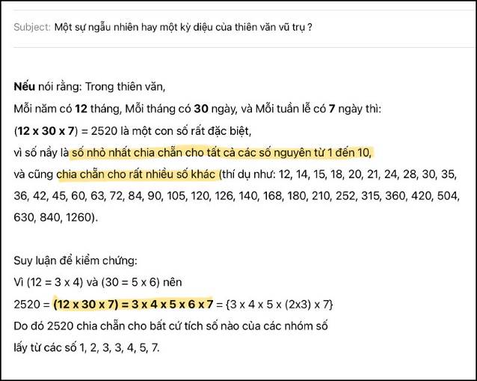
HCD: Cám ơn chị Cheri
-----===o0o===-----

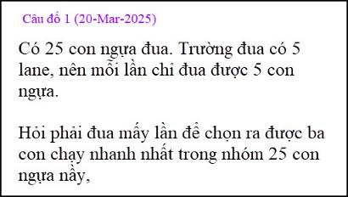
From: nang huynh <nlehuynh@
Sent: Friday, March 21, 2025 2:16 CH
Subject: Giải đáp câu đố đua ngựa

Đua mấy lần để chọn 3 con nhanh nhất trong 25 con ?

5 lần với kỷ thuật hiện tại: vì có thể biết mỗi con chạy 1 vòng trong bao lâu (25/5 = 5)

12 lần với cách cổ điển: 12 lần
Để chọn 3 con nhanh nhất phải tổ chức nhiều vòng thi.Mỗi lần phải chọn 3 con nhanh nhất.
Giả sử 3 con nhanh nhất chạy 1s; 2s; 3s là1,2,3.
Lấy trường hợp đặc biệt nhất là 1,2,3 luôn luôn đua với nhau trong cùng 1 lần.
Vòng 1 : cần 25/5 = 5 lần.
Sau vòng 1,còn 3×5=15 con.
Vòng 2: cần 15/5 = 3 lần.
Sau vòng 2, còn 9 con.
Vòng 3: cần 2 lần : một lần 5 con và một lần 4 con.
Sau vòng 3, còn 6 con.
Vòng 4: cho 5 con chạy 1 lần, còn 1 con nghỉ.
Vòng 5: cho 3 con thằng ở vông 4 cùng con nghỉ đua lần cuối để chọn 3 con nhanh nhất.
Tóm lại; cần 5 vòng với 5+3+2+1+1 = 12 lần.
Tốn nhiều lần vì phái chọn 3 con trong 1 lần, nhưng chắc chắn không bỏ sót vì chọn ít hơn thì con bị loại trong 5 con lại nhanh hơn con thắng trong nhôm 5 con khác,.
Hy vọng có cách ngắn gọn hơn ( dù sao cũng giúp trí óc làm việc !)

Cảm ơn Anh, chúc Anh mạnh khỏe.
Năng.
Nhân tiện, bài bội số chung nhỏ nhất cho các số từ 1 đến 10, anh email hối nào? ( không lẽ bị lạc?)
HCD: Cám ơn anh Năng
From: Hung Truong <hungttruong41@
Sent: Friday, March 21, 2025 10:12 SA
Subject: Xin dùng giải đáp mới này cho câu đố 20 Mar 2025

Thân gửi anh Đẳng,
Xin gửi anh bài giải đáp có tổng kết:
7 lần cho ngựa chạy để có 3 con ngưa chạy nhanh nhất.
Xin cám ơn anh.
Hùng Trương
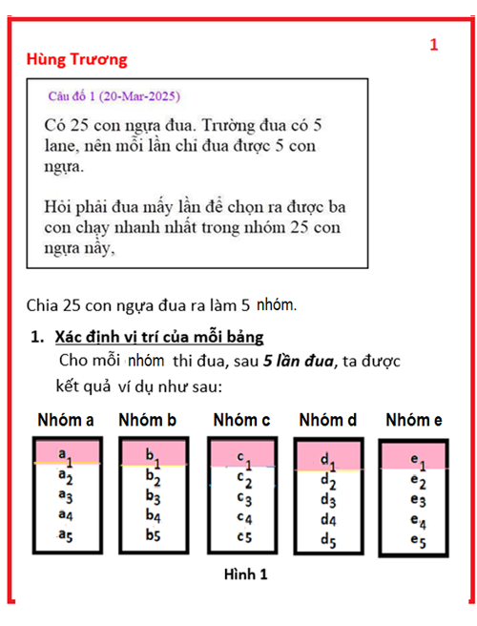

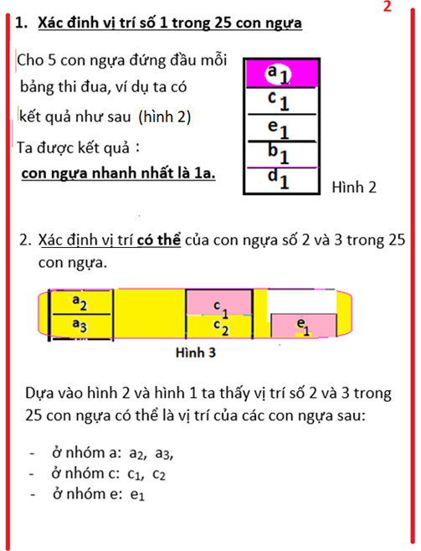
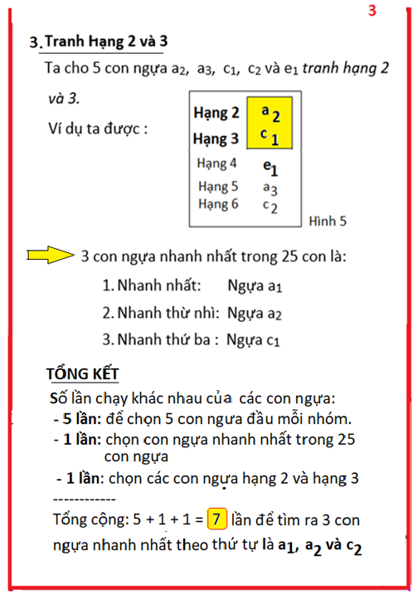
HCD: Cám ơn anh Hùng
-----===o0o===-----

